JUZGADO DÉCIMO DE FAMILIA DE MEDELLIN

|  |
| --- |
| megáfono1 con relleno sólidoSEÑOR USUARIO:  Tenga en cuenta que si necesita:   * PRESENTAR MEMORIAL * **SOLICITAR TÍTULO JUDICIAL** * **SOLICITAR CITA (ATENCIÓN PRESENCIAL)** * **INFORMACIÓN SOBRE UN PROCESO**   **DEBERÁ ENVIAR CORREO ELECTRÓNICO A:**  [**j10famed@cendoj.ramajudicial.gov.co**](mailto:j10famed@cendoj.ramajudicial.gov.co)  *(Los correos se enviarán de lunes a viernes, desde las 08:00 A.M. hasta las 12:00 P.M. Y desde la 01:00 P.M. hasta las 05:00 P.M).* |
|  |
|  |

Pulse aquí para agregar una leyenda

# ¿Qué deberá contener el correo electrÓnico?

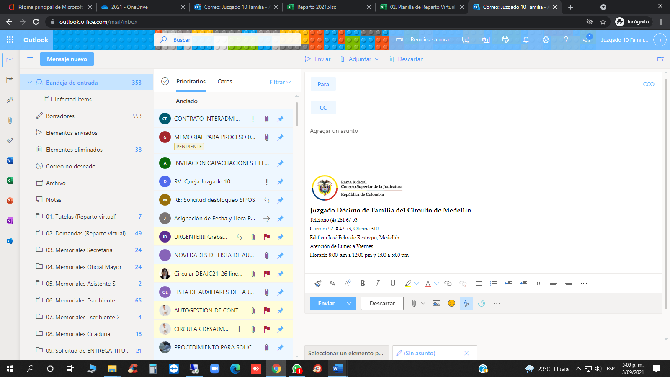

## **Agregar un asunto**

1. **Radicado del proceso**
2. **Datos de contacto (Nombre completo, cédula y teléfono celular)**

# ¿Cómo se busca en la pagina de la rama los estados y traslados electrÓnicos (micrositio)?

1. **Se debe ingresar al portal de la Rama Judicial (https://www.ramajudicial.gov.co), y allí seleccionar, Juzgados de Circuito, y luego el micrositio de la especialidad, esto es, (Juzgados de Familia de Circuito).**
2. **Luego, seleccionar la opción "Medellín" y posteriormente Juzgado 010 de Familia de Medellín**
3. **Seguidamente seleccionar la opción consultar (Estados o traslados), y el año respectivo.**
4. **Finalmente, seleccionar la fecha (mes y día) en la cual fue publicado el estado y abrir el archivo respectivo.**

**NOTA:** Téngase en cuenta que **no se publicarán** las providencias que decretan medidas cautelares o hagan mención a menores, o cuando la autoridad judicial así lo disponga por

estar sujetas a reserva legal.

(Artículo 4 Decreto 806 de 2020)

“La atención de los usuarios continuará cumpliéndose preferentemente de manera virtual a través de las herramientas de las tecnologías de la información y las comunicaciones TIC´s”

CIRCULAR CSJANT C21-51

